**FRİZBİ TIRMANMA PLASTİĞİ**

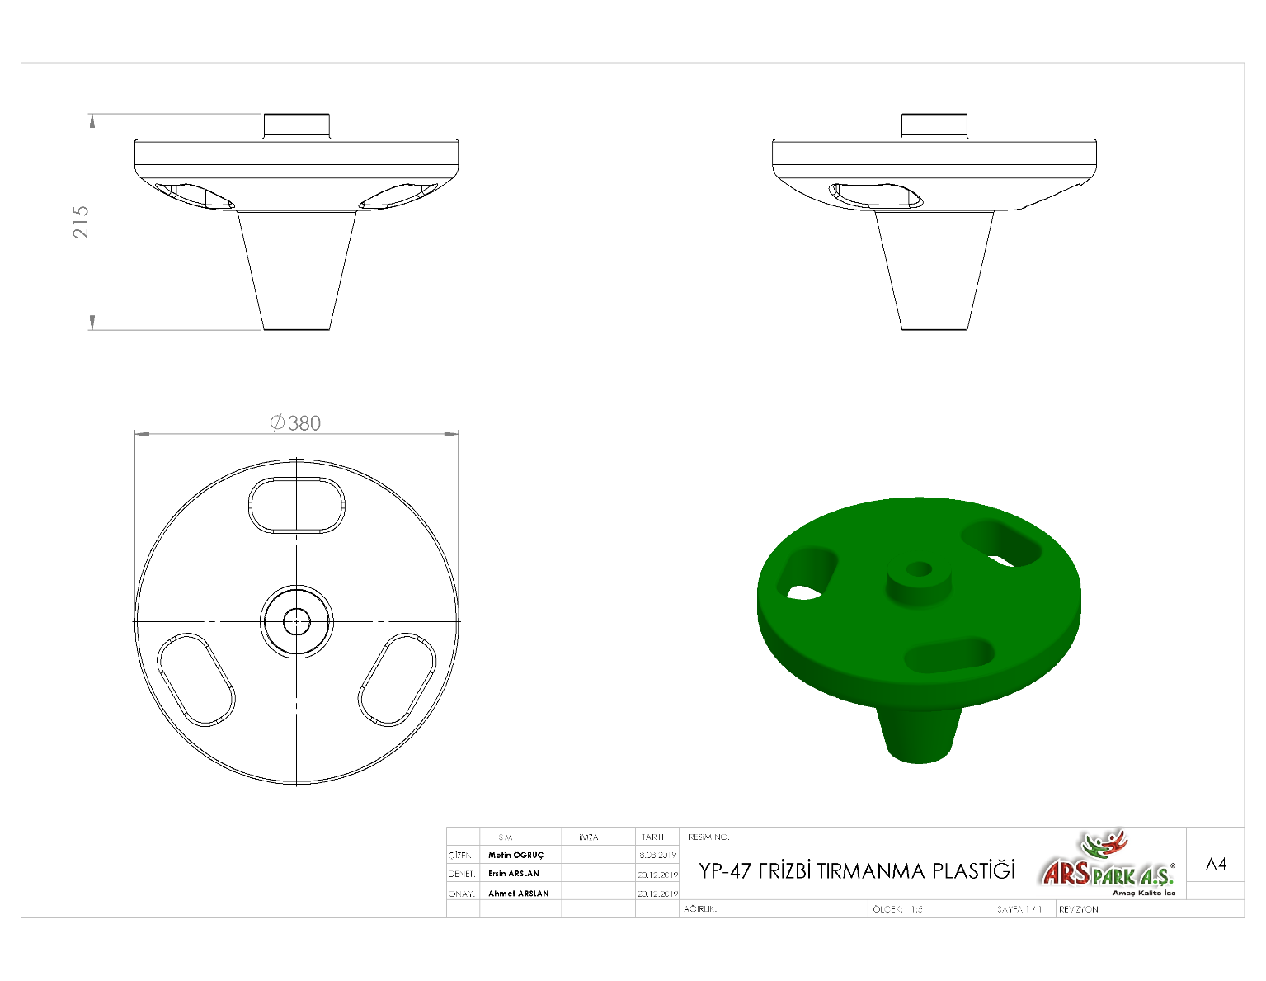

Frizbi tırmanma plastiği Ø380 x 215 mm ölçülerinde 1.sınıf polietilen malzemeden plastik rotasyon yöntemiyle minimum 2300 g ağırlığında üretilecektir. Elemanın merkezinde monte edilirken kullanmak için yer alacak açıklık ve kama kanalı tırmanma esnasında elemanın dönmesini engelleyecektir. Kullanıcının tırmanırken el desteği saplayacak tutma yerleri kavramaya uygun, sivri kenar ve köşeleri yuvarlatılmış olacaktır.